臺北醫學大學今日北醫-TMU Today: 萬芳醫院同步通過99年度教...畫實地稽核、母嬰親善醫療院所實地認證、感染控制查核等三項考核#more
萬芳醫院同步通過99年度教學醫院教學費用補助計畫實地稽核、母嬰親善醫療院所實地認證、感染控制查核等三項考核
99年的感染控制查核、母嬰親善醫療院所實地認證、教學醫院教學費用補助計劃實地稽查等考核活動，碰巧於2010年9月24日當天同時舉行，萬芳同仁發揮分工合作，努力以赴。經評鑑查核委員進行人員訪談、資料審查、實地抽檢等，各單位均順利完成嚴格的查核認證工作，使萬芳醫院的品質又更上一層樓。（文/萬芳醫院）
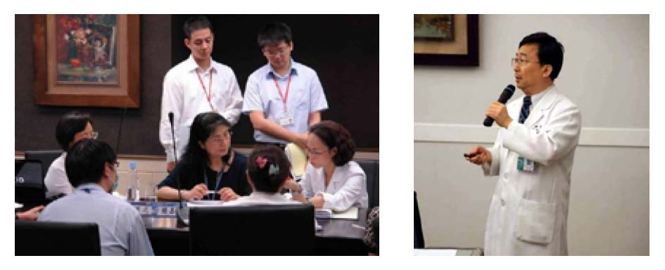
【圖：左為感染控制查核委員進行資料審查，右為許淳森副院長為母嬰親善委員進行說明】
收藏此文：
« 萬芳急診、調劑室、放腫科候診區及化療室等空間重新規劃，展現煥然新氣象！ | 回到電子報首頁 | 萬芳獲頒「臺北市H1N1新型流感疫苗校園設站接種協辦醫院」獎牌 »
http://blog.tmu.edu.tw/tmubt/009185.html [2010/10/26 上午 10:42:42]

